**18 MART**

**ÇANAKKALE ZAFERİ**

**VE**

**ŞEHİTLERİ ANMA GÜNÜ**

**TÖREN DOSYASI**

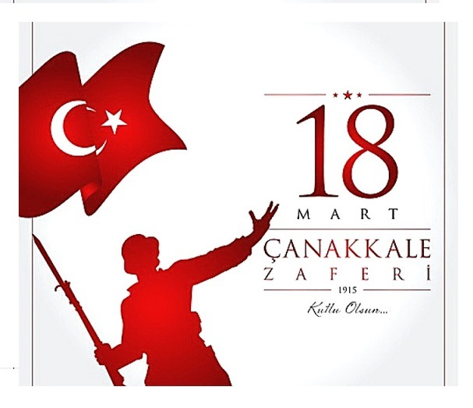

**GÜNÜN ANLAM VE ÖNEMİ**

Bugün Türkiye Cumhuriyeti tarihi boyunca anlatılmış anlatıldıkça destanlaşmış Çanakkale Zaferi'nin yıldönümünü kutlamak, vatan uğruna can veren aziz şehitlerimizi anmak üzere toplanmış bulunmaktayız. Öyle bir zaferdir ki Çanakkale, bizi parçalama hırsına bürünmüş düşman ordusunun geldiği gibi gittiği bir zafer...  "Hey on beşli, on beşli" diye nice annelerin ağladığı, giden çocukların geri dönmediği, okulların mezun veremediği, kanların döküldüğü ve döküldüğü yerin vatan toprağı olduğu bir zafer... Anafartalar, Conkbayırı, Seddülbahir, Arıburnu'ndan saldırıp da geri püskürtülen düşman askerlerine geçit vermeyen zaferdir, bir destandır Çanakkale!

  Başkomutan Mustafa Kemal Atatürk'ün önderliğinde, ayaklarında sırıklarıyla ölmeye giden vatan evlatlarının tüm imkansızlıklara rağmen düşmana Türk'ün gücünü gösterdiği bir zaferdir. Askerlerimiz, garbın çelik zırhlı duvarına karşı karadan ve denizden iman dolu göğsünü siper etmiştir. Gemilerini toplarla dolduran düşman askerlerine karşı, yüreğini vatan sevgisiyle dolduran askerlerimiz Türk'ün gücünü dünyaya göstermiştir.

  18 Mart 1915 günü denizden gelen düşmanın hüsrana uğradığı zafer günüdür. Çanakkale boğazını gemilerle geçemeyen düşman kuvvetleri, topraklarımıza karadan girmeyi denemişlerdir. 19. Tümen Komutanı Mustafa Kemal Atatürk -Süngü tak- emrini vermiş, düşmana karada da hüsrana uğratmıştır.

  "Ben size taarruz emretmiyorum. Ölmeyi emrediyorum" tarihin görüp görebileceği en büyük siper savaşını başlatan o cümle yankılanınca Gazi Mustafa Kemal Atatürk'ten, vatan evlatlarımız ölmeye gitmiş ve Çanakkale geçilememiştir.

  Türk askerinin iman dolu göğsünde merhametin, vatan sevgisinin ve ahlakın yaşadığı yaşatıldığı Çanakkale Zaferi, düşman askerinin insanlığı ve ahlakı öğrendiği "Centilmenler Savaşı “dır.

  Bağdat'tan, Halep'ten, Bakü'den, Kars'tan, Diyarbakır'dan, Ankara'dan ve yurdun dört bir yanından vatan evlatlarının koyun koyuna yattığı yerdir Çanakkale.

Çanakkale, vatan şairimizin;

"Sahipsiz vatanın batması haktır,

Sen sahip çıkarsan bu vatan batmayacaktır." dediği, aslan neferimizin yattığı yerdir.

Çanakkale, İstiklal Marşımız ‘da yazan;

"Bastığın yerleri toprak diyerek geçme, tanı;

Düşün altında binlerce kefensiz yatanı." dediği, kendini tarihe veren binlerce isimsiz şehidin omzunda bir abide gibi yükseldiği yerdir.

"Dur yolcu! Bilmeden gelip bastığın

Bu toprak, bir devrin battığı yerdir.

Eğil de kulak ver, bu sessiz yığın

Bir vatan kalbinin attığı yerdir."

Bizlere bu kutlu zaferi armağan eden başta Ebedi Başkomutan Gazi Mustafa Kemal Atatürk ve silah arkadaşları olmak üzere, Türk ordusunun kahraman evlatlarını, aziz Türk ulusunu ve vatan uğruna hayatını feda eden bütün şehitlerimiz bir kez daha rahmet ve şükranla anıyoruz. Ruhları şad olsun.

metin, kırmızı, grafik, grafik tasarım içeren bir resim

Açıklama otomatik olarak oluşturuldu

**18 Mart Çanakkale Zaferi öğrenci konuşması**

Çanakkale Savaşları, yüzyılımızın en büyük savaşlarından birisidir. Birinci Dünya Savaşı’nı galip bitirmek isteyen düşman devletler, gemileriyle Çanakkale Boğazı’nı geçip İstanbul’u almak istiyorlardı.

Çanakkale Zaferi, dünya tarihinde bir dönüm noktası olmuş, tarihin akışı üzerinde Türk Ulusu, belirleyici bir rol oynamıştır.   
Millet olma bilincinin tohumlarının atılarak, Kurtuluş Savaşı´nın kazanılmasına zemin hazırlayan, bir prestij ve azmin mücadelesidir.   
Çanakkale Muharebeleri, 1. Dünya Savaşı´nın en önemli ve hassas bölümünü teşkil eder.   
[Çanakkale Savaşı](https://gelisenbeyin.net/18-mart-canakkale-zaferi-anlam-ve-onemi.html), ordumuzu zafere taşıyan Mustafa Kemal gerçeğini ortaya çıkarmış, milletimiz, 500 bin evladını bu savaşta şehit vermiştir.   
Mukaddes vatan toprakları için, canlarını seve seve vererek; bir ulusun kaderini değiştiren, vatanımızı, istiklalimizi, sarsılmaz imanları, eşsiz cesaretlerine borçlu olduğumuz, aziz şehitlerimiz, dünyada eşi benzeri olmayan bir destan yazmıştır.   
Çanakkale Zaferi’nin, özellikle genç nesillere iyi anlatılması, ecdadımıza ve şehitlerimize bir borcumuz olduğu gibi, geleceğimizin de teminatıdır.    
Türk Milleti, kendi şehitlerine gösterdiği özeni ve ilgiyi, bu savaşta ölen yabancı askerlere de göstererek, insanlığın yere düşen onurunu da ayağa kaldırmıştır.   
İnsanlık, geçmişin hatalarından gerekli dersleri çıkararak, dünyanın çeşitli bölgelerinde süren çatışmaları sonlandırmalıdır.   
İnsanların hiçbir ayırım gözetmeden ve gelecek kaygısı duymadan; huzur, sevgi ve kardeşlik içinde bir arada yaşayacakları, barış dolu bir dünyanın temelleri atılmalıdır.   
Çanakkale Zaferi´nin Yıldönümünde,   
[Büyük Önder Atatürk´ü](https://gelisenbeyin.net/ataturk-hayati-kisaca-ozet.html),   
Çanakkale Şehitlerimizi ve   
Bugüne dek vermiş olduğumuz tüm aziz şehitlerimizi,   
Şehitler Günü münasebetiyle, bir kez daha saygı ve şükranla anıyor, yüce Allah´tan rahmet diliyorum.

BİR YOLCUYA

( Bu şiir Gelibolu yamaçlarında yazıldı.)

Dur yolcu! bilmeden gelip bastığın

Bu toprak, bir devrin battığı yerdir.

Eğil de kulak ver, bu sessiz yığın

Bir vatan kalbinin attığı yerdir.

Bu ıssız, gölgesiz yolun sonunda

Gördüğün bu tümsek, Anadolu'nda

İstiklal uğrunda, namus yolunda

Can veren Mehmet'in yattığı yerdir.

Bu tümsek, koparken büyük zelzele,

Son vatan parçası geçerken ele,

Mehmed'in düşmanı boğduğu sele

Mübarek kanının akıttığı yerdir.

Düşün ki, haşrolan kan, kemik etin

Yaptığı bu tümsek, amansız çetin

Bir harbin sonunda bütün milletin

Hürriyet zevkini tattığı yerdir.

**Necmettin Halil ONAN**

ÇANAKKALE  
Övün, Ey Çanakkale, cihan durdukça övün!  
Tarihinde göstermedin hiçbir düşmana gün.   
Bütün şehit torunları övündükçe övünsün,   
Sağanak sağanak yenilen müttefikler dövünsün

Sen savaşa girince mızrakla, okla, yayla.   
Karşına çıktı düşman çelikten bir alayla.   
Sen; topun donanmayla, tüfeğin bataryayla,   
Bir neferin ordularla boy ölçüştüğü yersin!  
  
Nice tüysüz yiğitler yılmadı cenk devinden,   
Koştu senin koynundan çıkar çıkmaz evinden.   
Sen onların açtığı bayrağın alevinden,   
Kaç bayrağın tutuşup yere düştüğü yersin!  
  
Toprağından fazladır sende yatan adamlar,   
Irmağın kanla çağlar, yağmurun kanla damlar.   
O cenkten armağandır sana kızıl akşamlar,   
Sen silahın, inançla son dövüştüğü yersin!

Bir destana benziyor senin bugünkü halin.   
Okurken duyuyorum sesini ihtilâlin.   
Övün ey Çanakkale, ki sen Mustafa Kemal'in,   
Yüz milletle yüz yüze ilk vuruştuğu yersin

Faruk Nafiz ÇAMLIBEL

**ZAFER TÜRKÜSÜ**

Yaşamaz ölümü göze almayan,

Zafer, göz yummadan koşana gider.

Bayrağa kanının alı çalmayan,

Gözyaşı boşana boşana gider!

Kazanmak istersen sen de zaferi,

Gürleyen sesinle doldur gökleri,

Zafer dedikleri kahraman peri,

Susandan kaçar da coşana gider.

Bu yolda herkes bir, ey delikanlı,

Diriler şerefli, ölüler şanlı!

Yurt için dövüşen başı dumanlı,

Her zaman bu şandan, o şana gider.

Faruk Nafiz ÇAMLIBEL

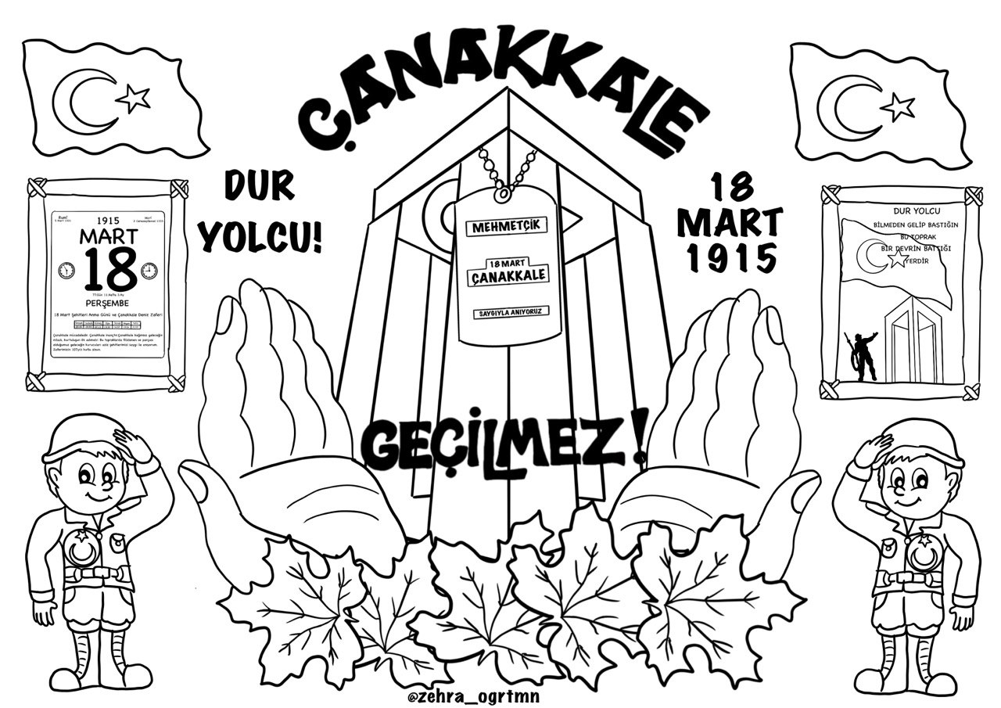

**ÇANAKKALE TÜRKÜSÜ**

Çanakkale içinde aynalı çarşı   
Ana ben gidiyom düşmana karşı,

Of, gençliğim eyvah!

Çanakkale içinde bir uzun selvi   
Kimimiz nişanlı, kimimiz evli,

of, gençliğim eyvah!

Çanakkale içinde bir kırık testi   
Analar babalar ümidi kesti,

Of, gençliğim eyvah!

Çanakkale içinde vurdular beni   
Ölmeden mezara koydular beni,

Of, gençliğim eyvah!

Çanakkale üstünü duman bürüdü  
On üçüncü fırka harbe yürüdü,

Of, gençliğim eyvah!

Çanakkale elinde toplar kuruldu  
Vay bizim uşaklar orda vuruldu,

Of, gençliğim eyvah!

Çanakkale köprüsü dardır geçilmez  
Al kan olmuş suları bir tas içilmez,

Of, gençliğim eyvah!

Çanakkale'den çıktım yan basa basa  
Ciğerlerim çürüdü kan kusa kusa,

Of, gençliğim eyvah!

Çanakkale'den çıktım başım selamet  
Anafarta'ya varmadan koptu kıyamet,

Of, gençliğim eyvah!

Çanakkale içinde vurdular beni  
Ölmeden mezara koydular beni,

Of, gençliğim eyvah!

Çanakkale içinde sıra söğütler  
Altında yatıyor aslan yiğitler,

Of, gençliğim eyvah!

**Çanakkale Destanı Oratoryosu**

Yıl 1915  
18'indeyiz Mart’ın.  
Göründü düşman gemiler!  
Saldırdı yedi düvel,  
Ancak Geçilmez bu boğaz...  
Geçilmez bu boğaz...

Bizi  
Ne topun yıldırır,  
Ne kurşunun.  
Çünkü artık  
Başladı cengimiz.  
Er meydanında bulunmaz dengimiz...

***KORO: Geçilmez oldu Çanakkale, geçilmedi vatan.***

Sen misin Mustafa Kemal'im ileri diyen?  
İşte fırladık siperden.  
Sırtına yüklenmiş kahraman Seyit  
276 kiloluk mermiyi,  
Koşuyor bataryasına ateşler içinden.  
Bu mermi gömecek denize, Elizabeth’i Bouvet’i...

Yanıyor bugün Anafartalar yanıyor,  
Denizler yanıyor,  
Dağlar yanıyor.  
Zafer bizimdir artık  
Düşman zırhlıları batıyor...

***KORO: Geçilmez oldu Çanakkale, geçilmedi vatan.***

Türk'üm,  
Muzaffer olarak doğmuşuz bir kere.  
Vatan uğruna kimimiz olur şehit,  
Kimimiz gazi.  
Hiç değişmez bu yazı.  
[Dünyada her yer geçilir belki  
Lâkin geçilmez Çanakkale Boğazı...](http://www.egitimhane.com)

[Yıl 1915](http://www.egitimhane.com)

[Kara bulutlar gezindi Çanakkale’mde](http://www.egitimhane.com)

[Uzandı hain eller memleketime,](http://www.egitimhane.com)

[Kimi Sinop, kimi Ağrı,](http://www.egitimhane.com)

[Kimi Uşak, kimi Van](http://www.egitimhane.com)

[Mehmed’im koştu dört yandan](http://www.egitimhane.com)

***[KORO: Geçilmez oldu Çanakkale, geçilmedi vatan.](http://www.egitimhane.com)***

[Göz dikip sancağıma,](http://www.egitimhane.com)

[Akın akın geldi mavi sulardan düşman,](http://www.egitimhane.com)

[Dur dedi Mehmed’im](http://www.egitimhane.com)

[Siper oldu vatana,](http://www.egitimhane.com)

[Seyit Onbaşı, Ali Çavuş, Kınalı Hasan’la,](http://www.egitimhane.com)

Analar kınaladı kuzularını,

Vatana kurban eyledi evlatlarını,

Kimi nişanlı, kimi evli,

Kimi 13’ünde çocuk yüreği

***KORO: Geçilmez oldu Çanakkale, geçilmedi vatan.***

Ey kahramanca şehit olmuş ecdadın asil evlatları;

[Gezdiğin, eğlendiğin bu topraklar,](http://www.egitimhane.com)

[Anaların gözyaşlarıyla sulanıp,](http://www.egitimhane.com)

[Yiğitlerin kanıyla ıslanarak, geçilmedi](http://www.egitimhane.com)

[Ben Çanakkale’yim;](http://www.egitimhane.com)

[Seyidimin sırtındaki mermiyim,](http://www.egitimhane.com)

[Hürriyet aşkı ile donanmış](http://www.egitimhane.com)

**[K](http://www.egitimhane.com)**[ocaman bir orduyum,](http://www.egitimhane.com)

***[KORO: Geçilmez oldu Çanakkale, geçilmedi vatan.](http://www.egitimhane.com)***

[Ben Türkün yüreğindeki vatan sevgisi,](http://www.egitimhane.com)

[Damarında akan asil kan,](http://www.egitimhane.com)

[Dudağındaki yanık türküyüm.](http://www.egitimhane.com)

[Ben Çanakkale’yim.](http://www.egitimhane.com)

Ben Türk eriyim,

Yeter ki Vatan uğruna savaşayım,

Bayrağım dalgalansın da,

Varsın toprağa karışayım.

Ben Çanakkale’yim.

***KORO: ÇANAKKALE GEÇİLMEZ***

***ÇANAKKALE GEÇİLMEZ***

**ÇANAKKALE ZAFERİ VE ŞEHİTLERİ ANMA GÜNÜ PROGRAMI**

**SERRA:**

**Vatan, toprak, bayrak, istiklal diyen  
 Kendi canı uğruna bize bugünü veren ,  
 Gencecik yaşında kara toprağa giren ,  
 Türk askerim, ruhun şad olsun!**

**Sayın Müdürüm, Değerli Öğretmenlerim, Sevgili Arkadaşlar,**

**Tarihimizin altın sayfalarında yer alan, en büyük zaferlerimizden biri olan Çanakkale Zaferi’nin 109. yıldönümü nedeniyle hazırlamış olduğumuz 18 Mart Çanakkale Zaferi ve Şehitleri Anma Programına hoş geldiniz.**

**MELİH:**

**Şimdi sizleri Cumhuriyetimizin kurucusu Büyük Önder Mustafa Kemal ATATÜRK ve ebediyete intikal eden aziz şehitlerimizin manevi huzurlarında bir dakikalık saygı duruşu ve ardından İstiklal Marşı’mızı okumaya davet ediyorum.**

**SERRA:**

Bu vatan toprağın kara bağrında,

Sıra dağlar gibi duranlarındır.

Bir tarih boyunca onun uğruna,

Kendini tarihe verenlerindir.

Günün anlam ve önemini belirten konuşmasını yapması için 4- A sınıfı öğrencilerinden ’i buraya davet ediyorum.

**MELİH:**

Selam size ey yüce şehitler,

Yahya Çavuşlar, Koca Seyitler,

Uyuyan nice adsız yiğitler,

Adınızı tarihe yazmaya geldim.

Okulumuz 1-B sınıfı öğrencilerinden ‘’Çanakkale Orotoryosu’’nu sunmaları için buraya davet ediyorum.

**SERRA:**

**İşte, fırladık siperlerden.  
Sırtına yüklenmiş kahraman "Seyit"  
276 kiloluk mermiyi.  
Koşuyor bataryasına ateşler içinden.  
Denizler yanıyor, dağlar yanıyor.  
Zafer bizimdir artık, düşman zırhlıları batıyor.**

Şimdi de **‘’Seyit Onbaşı’yı** 3-C sınıfından dinliyoruz.

**MELİH:**

Tarihin dilinden düşmez bu destan ,

Nehirler gazidir, dağlar kahraman,

Her taşı bir yakut olan bu vatan,

verme sırrına erenlerindir

Şimdi 2-B sınıf öğrencilerinden Duru Özer ve Güneş Varan’ı **DUR YOLCU** adlı şiiri okumaları için buraya davet ediyorum.

**SERRA:**

Tutuşup kül olan ocaklarından,

Şahlanıp köpüren ırmaklarından,

Hudutlarda gaza bayraklarından

Alnına ışıklar vuranlarındır.

Okulumuz 4-B sınıfı öğrencilerinden Hiranur Dursun’u“Şehide Mektup” adlı şiirini sunmaları için buraya davet ediyorum.

**MELİH:**

“Bayrakları bayrak yapan üstündeki kandır.

Toprak, eğer uğrunda ölen varsa vatandır!”

Şimdi de 2-B sınıfı öğrencilerini ‘’BAYRAK’’ şiirini okumaları için buraya davet ediyorum.

**SERRA:**

İleri atılıp sellercesine

Göğsünden vurulup tam ercesine,

Bir gül bahçesine girercesine,

Şu kara toprağa girenlerindir.

Okulumuz 2-B sınıfı öğrencilerini ‘’Kınalı Ali’yi’’ anlatmak için buraya davet ediyorum.

**MELİH**:

**Bugün Gazi Mustafa Kemal ATATÜRK’ ün “Ben size taarruzu emretmiyorum, ölmeyi emrediyorum!” dediği gündür.**

Şimdi de hep birlikte ‘’Çanakkale Türküsü’’ söylemeleri için 2-B sınıfını buraya davet ediyorum.

**SERRA:**

**Şimdi de Vatan toprağı için, ay yıldızlı bayrak için; millet için; istiklâlimiz, istikbâlimiz için; ‘’Çanakkale Geçilmez’’ marşını hep birlikte söylemek için 3-C sınıfını buraya davet ediyorum.**

**MELİH:**

**Bizim için hayatlarının baharında “Bir gül bahçesine girer gibi kara toprağa giren” aziz şehitlerimiz, ruhunuz şad olsun!**

**Sizleri saygıyla anıyoruz!**

**SERRA:**

‘’Hiçbir zafere çiçekli yollardan gidilmez.”

**Programımız burada sona ermiştir. Bizi dinlediğiniz için teşekkür ederiz.**